Operatorhandleiding
Milestone 2
Vakoverschrijdend Project
Groep 5 (2015-2016)
Inhoudsopgave
1 Inloggen 2
2 Events 2
2.1 Toevoegen 2
2.2 Aanpassen 3

- Inloggen
Om in te loggen vult u uw emailadres en wachtwoord in in het inlogscherm en klikt u op ‘Inloggen’.
Het emailadres en wachtwoord worden aan u toegekend door de administrator van de applicatie. Bent u een operator en heeft u nog geen logingegevens gekregen, gelieve dan contact op te nemen met de administrator. Ook als u uw logingegevens vergeet, moet u contact opnemen met de admin.
- Events
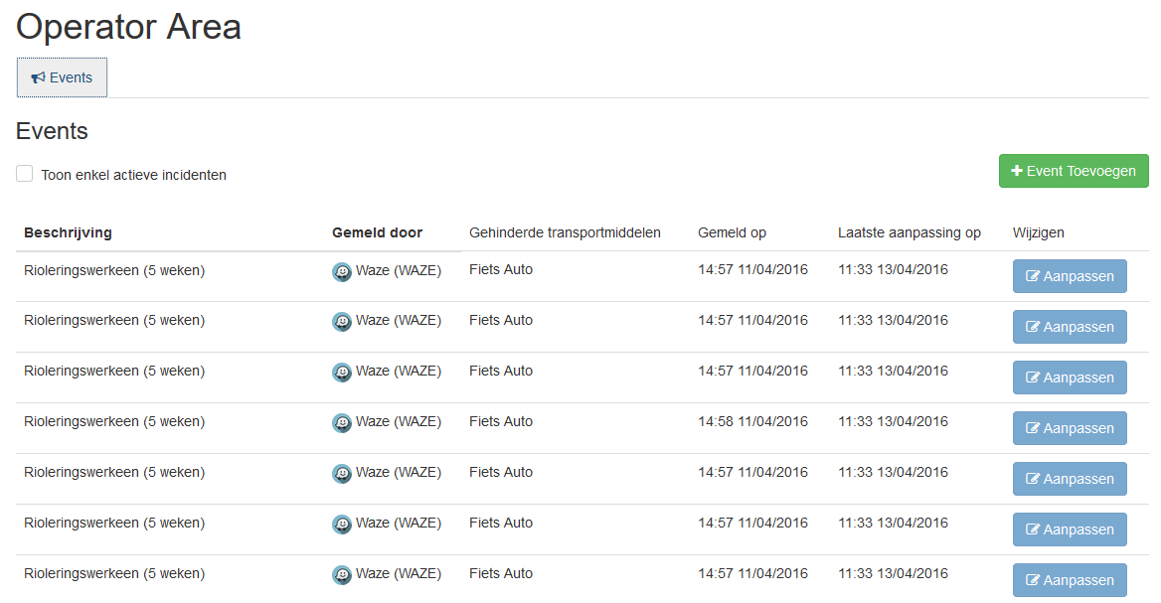
Als u bent ingelogd, krijgt u onderstaand scherm te zien. Als er na enkele seconden nog steeds niets verschijnt, dan moet u op de knop ‘Events’ bovenaan links klikken. Het laden van deze pagina kan, afhankelijk van het aantal events, even duren. Wees dus geduldig.
Op deze pagina krijgt u een overzicht van alle actieve events. U kan ook alle inactieve events oplijsten door ‘Toon enkel actieve events’ bovenaan links uit te vinken. Het laden van alle events, kan lang duren. Bovenaan het scherm verschijnt een blauwe laadbalk.
  - Toevoegen
Als u een nieuw event wil toevoegen, dan kan u dit doen door bovenaan rechts op ‘Event toevoegen’ te klikken. Onderstaand venster verschijnt:
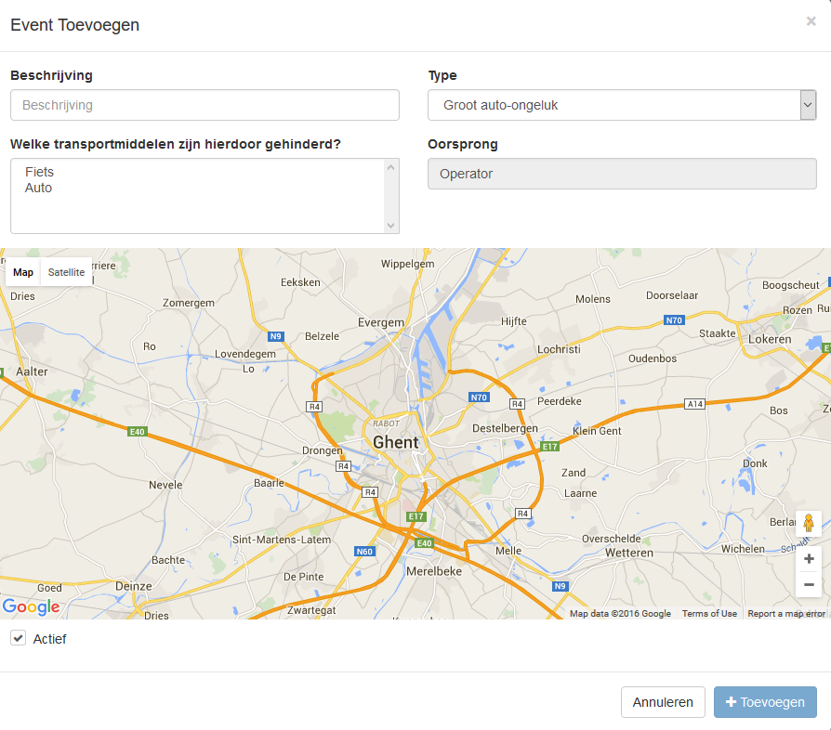
U kan hier een beschrijving aan het event toevoegen en het type van het event selecteren. Verder moet u ook aanduiden voor welke transportmiddelen dit event hinder zal veroorzaken. Om meer dan 1 transportmiddel te selecteren, moet u de control-toets (ctrl) ingedrukt houden en alle vervolgens alle vervoersmiddelen aanklikken.
Tot slot moet u op de kaart aanduiden waar dit event plaats vindt. Door te klikken op de kaart, verschijnt er een rode marker. Om de marker te verplaatsen, klikt u op de nieuwe locatie. De marker zal van positie wisselen.
Onder de kaart kan u ook aanduiden of het event actief is of niet. Zo kan u events al voor later creëren. U moet ze dan enkel nog op actief zetten om ze toe te voegen. Hoe u dat kan doen vindt u hier.
Als u dit gedaan heeft, kan u het event opslaan door op de knop ‘Toevoegen’ te klikken. Onderaan links verschijnt er een succesboodschap. Het event wordt nu ook doorgegeven naar alle gebruikers voor wie dit event relevant is.
  - Aanpassen
Het is mogelijk om events aan te passen. Dit kan je doen door op de knop ‘Aanpassen’ te klikken naast het event.
Opmerking: Het is niet mogelijk om inactieve automatisch toegevoegde events (zoals Waze events) nog te wijzigen.
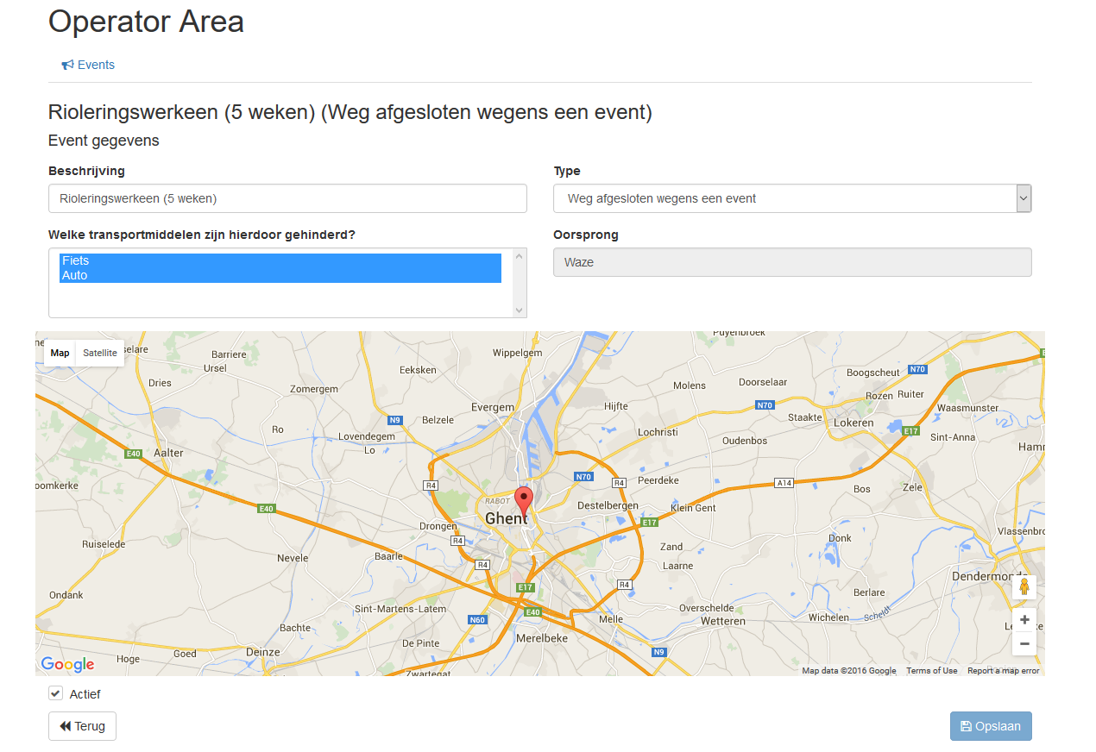
U krijgt bovenstaand scherm te zien.
Hier kan u de beschrijving, het type en de gehinderde transportmiddelen wijzigen door nieuwe waarden in te vullen. Om de locatie van het event te wijzigen klikt u op de kaart op de nieuwe locatie.
Onder de kaart kan u het event actief of inactief zetten. Let wel, eens u een automatisch gegenereerd event (zoals die van Waze) op inactief zet, is het onmogelijk om dit event nog te wijzigen, dus ook om het terug te activeren.
Als u klaar bent met wijzigen, kan u uw wijzigingen opslaan door op ‘Opslaan’ te klikken. Linksonder verschijnt er een succesboodschap.

